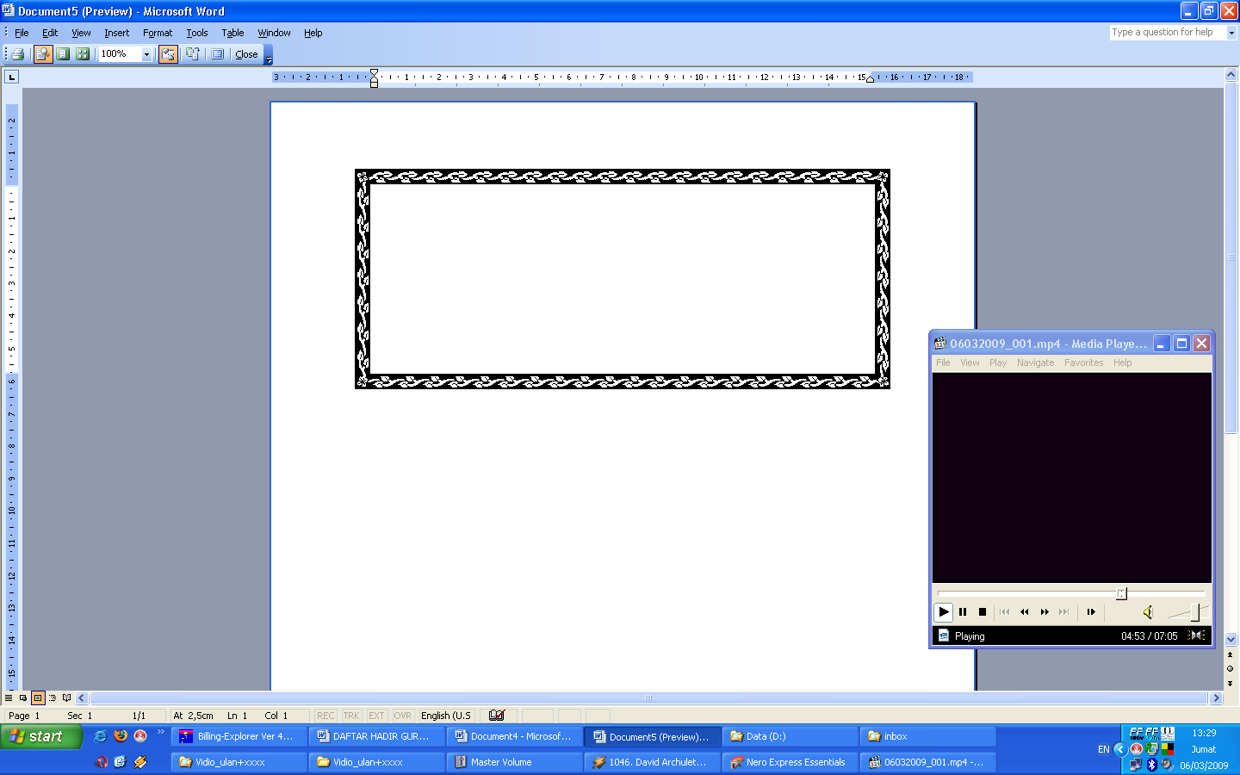

Undangan
Kepada Yth,
Bapak/Sdr/ :
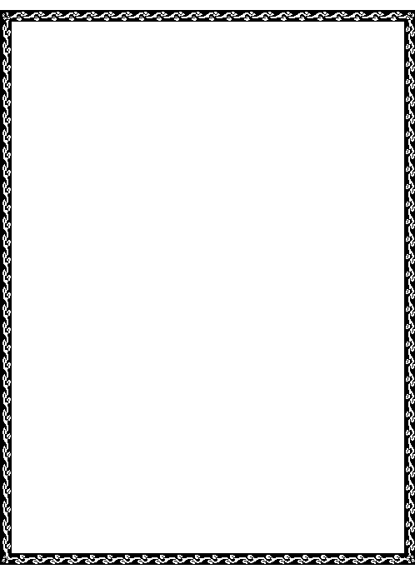





Mohon maaf apabila ada kesalahan dalam
Penulisan nama dan gelar




Assalamu’alaikum Wr.Wb.

Puji Syukur kami panjatkan kehadirat Allah SWT, atas rahmat dan hidayah-Nya yang
telah diberikan kepada kita semua, dan semoga kita selalu dalam keadaan
sehat walafiat dalam melakukan kegiatan sehari-hari.

Dengan memohon rahmat dan Ridho Allah SWT,
kami sekeluarga bermaksud mengundang Bapak/Saudara dalam rangka
mengenang 100 hari wafatnya Ayah/Kakek kami :
Alm. H. MUALIM
Yang Insya Allah akan dilaksanakan pada :
Hari : Sabtu
Tanggal : 28 Oktober 2017
Pukul : 19.00 WIB (Ba’da Isya)
Tempat : Di rumah Bpk. Bahroni,
Tanjung Gg 9 RT 002 RW 003
Acara : Do’a Yaasiin dan Tahlil

Demikian undangan ini kami sampaikan. Atas perhatian Bapak/Saudara untuk memenuhi undangan ini, kami ucapkan terima kasih.

Wassalamu’alaikum Wr.Wb.

Hormat kami,

Kel. Besar H. MUALIM

